Lời nói đầu

Như chúng ta đã biết sự bùng nổ, phát triển của khoa học công nghệ đặc biệt là công nghệ thông tin (CNTT) của mình so với những tính ưu việt mà không ai có thể phủ nhận được trong cuộc sống. Cùng với xu hướng phát triển chung của toàn cầu, ở Việt Nam việc ứng dụng tin học và sử dụng máy tính vào các lĩnh vực khoa học kỹ thuật, kinh tế và đặc biệt trong công tác quản lý là một trong những mảng đề tài quan trọng, đòi hỏi mỗi người khi thiết kế hệ thống phải có cách nhìn hệ thống một cách tổng quát.

CNTT xuất hiện đã tạo ra bước phát triển vượt bậc giúp ích cho đời sống xã hội và con người, nó đã ảnh hưởng to lớn tới tất cả mọi mặt của đời sống xã hội, mở ra những chân trời mới, những khám phá sáng tạo mới cho con người.

Một trong những ứng dụng mang tính chất quan trọng của CNTT là việc đưa tin học vào công tác quản lý, thu hep được không gian lưu trữ, tránh được việc thất lạc dữ liệu, từng bước cụ thể hóa, tự động hóa lượng thông tin theo yêu cầu, có thể tìm kiếm, tra cứu thông tin nhanh chóng, đầy đủ.

Ngày nay, ở mọi nhà, mọi gia đình, chúng ta luôn muốn và có cậu chó, cô mèo nuôi ở trong nhà tùy vào mục đích của mỗi gia đình, mỗi chủ nhân. Nhưng không phải ai cũng biết hay tự tay chăm sóc cho thú cưng của mình. Họ vẫn cần đến sự giúp đỡ, tư vấn từ những người chuyên nghiệp, những người được đào tạo chuyên sâu để nhận mọi yêu cầu về chăm sóc, làm đẹp, … hay tư vấn cho khách hàng của họ những vấn đề mà họ đang vướng mắc trong việc chăm sóc người bạn nhỏ của mình. Nắm bắt được tình hình đó, không ít ngững trung tâm về chăm sóc chó mèo được tạo ra.

Nhưng chỉ mở trung tâm thôi là chưa đủ, nhất là trong thời đại công nghệ 4.0 hiện nay, luôn cần xây dựng một hệ thống quản lý riêng cho trung tâm của mình. Nhận thấy đây là một đề tài khá hay và còn mới mẻ, nhóm chúng em (tôi) gồm Phạm Công Danh và Phạm Hoàng Đức muốn xây dựng một hệ thống quản lý về các sản phẩm, dịch vụ cho chó mèo, các tin tức liên quan đến chó mèo. Hệ thống sẽ giúp những người quản lý có thể đăng tải, thêm, sửa, xóa thông tin cho các sản phẩm , dịch vụ của mình. Còn với người sử dụng, họ hoàn toàn có thể xem và đăng ký các dịch vụ mà người quản lý đưa lên, hay đặt mua các sản phẩm của trung tâm chỉ bằng việc đặt hàng trực tuyến. Hơn thế nữa, hệ thống cũng cho người dùng tao blog của mình, giúp họ có thể chia sẻ những câu chuyện hay những thông tin, vấn đề mà bạn muốn hỏi mọi người xung quanh, cũng là điều kiện để mọi người đến gần với nhau hơn.

Hệ thống của chúng em (tôi) nay đã hoàn thành, nhưng do thời gian hạn hẹp, kinh nghiệp thực tế còn ít, chắc chắn còn nhiều thiếu sót, chưa thể xây dựng được hệ thống vững chắc, đòi hỏi những yêu cầu đã đặt ra. Nhóm chúng em (tôi) rất mong nhận được thêm sự hướng dẫn, góp ý của thầy cô và các bạn để hệ thống được thực hiện hoàn thiện hơn. Xin chân thành cảm ơn!

Hà Nội, ngày 31 tháng 5 năm 2018

Nhóm thực hiện:

Phạm Công Danh

Phạm Hoàng Đức

**CHƯƠNG 1: TỔNG QUAN VỀ ĐỀ TÀI**

* 1. Mô tả bài toán và đặc tả đề tài
     1. Mô tả bài toán

“*Spa Chó Mèo*” là một trong những trung tâm chuyên cung cấp các dịch vụ và sản phẩm cho chó & mèo. Nơi giúp cho những người chủ chưa có điều kiện chăm sóc hay gặp khó trong việc nuôi dưỡng thú cưng của mình, nơi cung cấp cho khách hàng những dịch vụ liên quan đến chó & mèo, ngay cả việc trông nom hay đưa đón chúng tận nhà, giúp cho những khách hàng không phải lo lắng mà thật sự hài lòng khi sử dụng các dịch vụ ở đây.

Như đã nói ở phần *“Lời nói đầu”,* trung tâm này cũng cần xây dựng một hệ thống quản lý riêng, giúp cho việc cung cấp các dịch vụ đến khách hang một cách dễ dàng hơn.

* + 1. Đặc tả đề tài

Ta cần phải xây dựng một hệ thống quản lý có các chức năng cho người quản lý (admin) và người sử dụng:

* Người quản lý: ở đây chúng em (tôi) chia ra cấp đô (level) và các phân quyền (permissions) cho các admin. Người ở cấp độ cao nhất ( ở đây đặt là level 1) sẽ được phân quyền để quản lý mọi vấn đề bên phía admin, thêm, sửa, xóa cá dữ liệu, phân quyền cho các cấp độ thấp hơn và có tất cả các quyền cảu những người quản lý khác. Còn những người được để cấp độ thấp hơn sẽ đcược phân quyền cho những công việc cụ thể, riêng biệt mà chỉ có người được phân công việc đó và người cấp cao hơn mới có thể biết và xử lý được.
* Người sử dụng: Khách hàng khi sử dụng hệ thống này, họ sẽ được tham quan về trung tâm, biết được những dịch vụ mà trung tâm mang đến cho khách hàng, qua đó khách hàng có thể đăng ký để sử dụng dịch vụ. Người sử dụng cũng sẽ biết được những sản phẩm cho chó mèo mà trung tâm có rao bán để khách hàng có thể mua và đăng ký để nhận hàng online.
  1. Hướng giải quyết bài toán:
     1. Mục tiêu:

- Thiết kế CSDL, các ràng buộc toàn vẹn.

- Thiết kế ứng dụng: các chức năng, Forms và Reports.

- Cài đặt chương trình ứng dụng, nhập liệu, chạy thử và kiểm tra lỗi.

- Viết một bài báo cáo về công việc đã thực hiện theo mẫu qui định.

CHƯƠNG 2: CƠ SỞ DỮ LIỆU VÀ NGÔN NGỮ LẬP TRÌNH

* 1. Cơ sở dữ liệu (CSDL):

2.1.1. Khái niệm CSDL:

- Cơ sở dữ liệu: Là một hệ thống các thông tin có cấu trúc được lưu trữ trên các thiết bị lưu trữ thông tin thứ cấp (như băng từ, đĩa từ …) để có thể thỏa mãn yêu cầu khai thác thông tin đồng thời của nhiều người sử dụng hay nhiều chương trình ứng dụng với nhiều mục đích khác nhau.

-Hệ cơ sở dữ liệu: Một hệ cơ sở dữ liệu gồm có bốn thành phần đó là: CSDL, người sử dụng hoặc các chương trình ứng dụng, phần mềm, phần cứng.

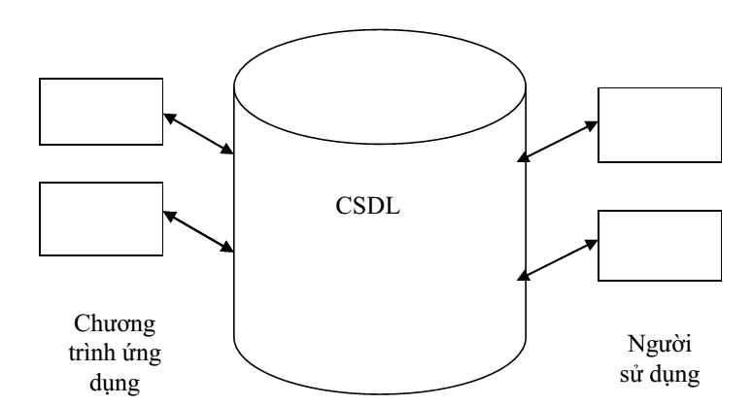

Hình 1.1: Sơ đồ hệ CSDL

- Tính chủ quyền dữ liệu: Người khai thác dữ liệu phải có trách nhiệm cập nhật dữ liệu.

- Tính bảo mật và quyền khai thác thông tin của người sử dụng: cho phép nhiều người truy cập và sử dụng dữ liệu trong một thời điểm nên phải có chế độ phân quyền và bảo mật cho CSDL.

- Tranh chấp dữ liệu. Nhiều người được phép truy nhập vào cùng một tài nguyên dữ liệu (Data Source) của CSDL với những mục đích khác nhau: Xem, thêm, xóa hoặc sửa dữ liệu. Cần phải có một cơ chế ưu tiên truy nhập dữ liệu cũng như cơ chế giải quyết tình trạng khóa chết (DeadLock) trong quá trình khai thác cạnh tranh.

- Cơ chế ưu tiên có thể được thực hiện bằng việc cấp quyền (hay mức độ) ưu tiên cho từng người khai thác – người nào được cấp quyền hạn ưu tiên cao hơn thì được ưu tiên truy nhập dữ liệu trước; theo biến có hoặc loại truy nhập – quyền đọc được ưu tiên trước quyền ghi dữ liệu; dựa trên thời điểm truy nhập – ai có yêu cầu truy xuất trước thì có quyền truy nhập dữ liệu trước; hoặc theo cơ chế lập lịch truy xuất hay các cơ chế khóa…

-Đảm bảo dữ liệu khi có sự cố. Việc quản lý dữ liệu tập trung có thể làm tăng khả năng mất mát hoặc sai lệch thông tin khi có sự cố như mất điện đột xuất, một phần đĩa lưu trữ CSDL bị hư v.v… Một số hệ điều hành mạng có cung cấp dịch vụ sao lưu ảnh đĩa cứng (cơ chế sử dụng đĩa cứng dự phòng – RAID), tự động kiểm tra và khắc phục lỗi khi có sự cố, tuy nhiên, bên cạnh dịch vụ của hệ điều hành, để đảm bảo CSDL luôn luôn ổn định, một CSDL nhất thiết phải có một cơ chế khôi phục dữ liệu khi các sự cố bất ngờ xảy ra.

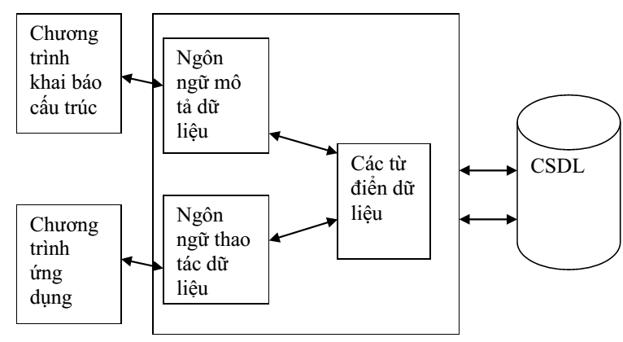

Hình 1.2: Sơ đồ tổng quát của một hệ CSDL

2.1.2. Thao tác với CSDL:

- Thêm dữ liệu vào CSDL:

Dữ liệu trong các bảng được thể hiện dưới dạng các dòng (bản ghi). Để bổ sung thêm các dòng dữ liệu vào một bảng, ta sử dụng câu lệnh INSERT. Hầu hết các hệ quản trị CSDL dựa trên mySQL cung cấp các cách dưới đây để thực hiện thao tác bổ sung dữ liệu cho bảng:

* Bổ sung từng dòng dữ liệu với mỗi câu lệnh INSERT. Đây là các sử dụng thường gặp nhất trong giao dịch SQL.
* Bổ sung nhiều dòng dữ liệu bằng cách truy xuất dữ liệu từ các bảng dữ liệu khác.
* Bổ sung từng dòng dữ liệu với lệnh INSERT

- Cập nhật dữ liệu:

Câu lệnh UPDATE trong SQL được sử dụng để cập nhật dữ liệu trong các bảng.

- Xóa dữ liệu:

Câu lệnh DELETE trong SQL được sử dụng để cập nhật dữ liệu trong các bảng.

2.1.3: Bảo mật trong mySQL:

- Bảo mật là một trong những yếu tố đóng vai trò quan trọng đối với sự sống còn của cơ sở dữ liệu. Hầu hết các hệ quản trị cơ sở dữ liệu thương mại hiện nay đều cung cấp khả năng bảo mật cơ sở dữ liệu với những chức năng như:

- Cấp phát quyền truy cập cơ sở dữ liệu cho người dùng và các nhóm người dùng, phát hiện và ngăn chặn những thao tác trái phép của người sử dụng trên cơ sở dữ liệu.

- Cấp phát quyền sử dụng các câu lệnh, các đối tượng cơ sở dữ liệu đối với người dùng.

- Thu hồi (huỷ bỏ) quyền của người dùng.

- Bảo mật dữ liệu trong SQL được thực hiện dựa trên ba khái niệm chính sau đây:

- Người dùng cơ sở dữ liệu (Database user):Là đối tượng sử dụng cơ sở dữ liệu, thực thi các thao tác trên cơ sở dữ liệu như tạo bảng, truy xuất dữ liệu,... Mỗi một người dùng trong cơ sở dữ liệu được xác định thông qua tên người dùng (User ID).

2.2. Ngôn ngữ lập trình PHP:

**PHP** - viết tắt hồi quy của **"Hypertext Preprocessor"**, là một ngôn ngữ lập trình kịch bản được chạy ở phía server nhằm sinh ra mã html trên client. PHP đã trải qua rất nhiều phiên bản và được tối ưu hóa cho các ứng dụng web, với cách viết mã rõ rãng, tốc độ nhanh, dễ học nên PHP đã trở thành một ngôn ngữ [lập trình web](http://hoclaptrinhweb.org/hoc-thiet-ke-web/lap-trinh-web.html) rất phổ biến và được ưa chuộng.

PHP chạy trên môi trường Webserver và lưu trữ dữ liệu thông qua hệ quản trị cơ sở dữ liệu nên PHP thường đi kèm với Apache, MySQL và hệ điều hành Linux (LAMP).

* Apache là một phần mềm web server có nhiệm vụ tiếp nhận request từ trình duyệt người dùng sau đó chuyển giao cho PHP xử lý và gửi trả lại cho trình duyệt.
* MySQL cũng tương tự như các hệ quản trị cơ sở dữ liệu khác (Postgress, Oracle, SQL server...) đóng vai trò là nơi lưu trữ và truy vấn dữ liệu.
* Linux: Hệ điều hành mã nguồn mở được sử dụng rất rộng rãi cho các webserver. Thông thường các phiên bản được sử dụng nhiều nhất là RedHat Enterprise Linux, Ubuntu...

Khi người sử dụng gọi trang PHP, Web Server sẽ triệu gọi PHP Engine để thông dịch dịch trang PHP và trả kết quả cho người dùng như hình bên dưới.

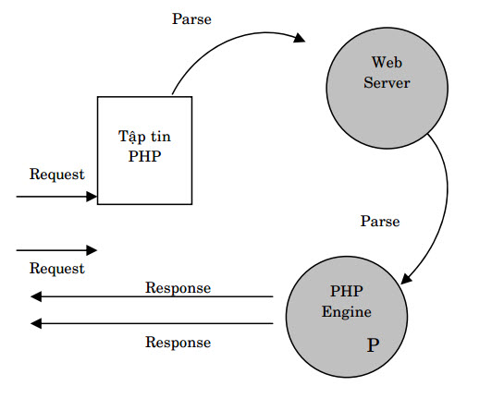

**CHƯƠNG 3: PHÂN TÍCH VÀ THIẾT KẾ HỆ THỐNG**

3.1. Biểu đồ phân cấp chức năng:

Admin user

Giới thiệu

Dịch vụ